ТЕХНИЧЕСКОЕ ОПИСАНИЕ № 87480337, 87481089

к ГОСТ 12.4.303-2016 «Одежда специальная для защиты от пониженных температур. Технические требования»

Брюки зимние женские Снежана (тк.Таслан), т.синий
Брюки зимние женские Снежана (тк.Дюспо), т.серый

Согласовано:
Руководитель дизайн-бюро: Ненадова И.А.

Исполнители:

Конструктор: Ключникова И.А.
Технолог: Токарева А.Р.

2 июня 2021г.

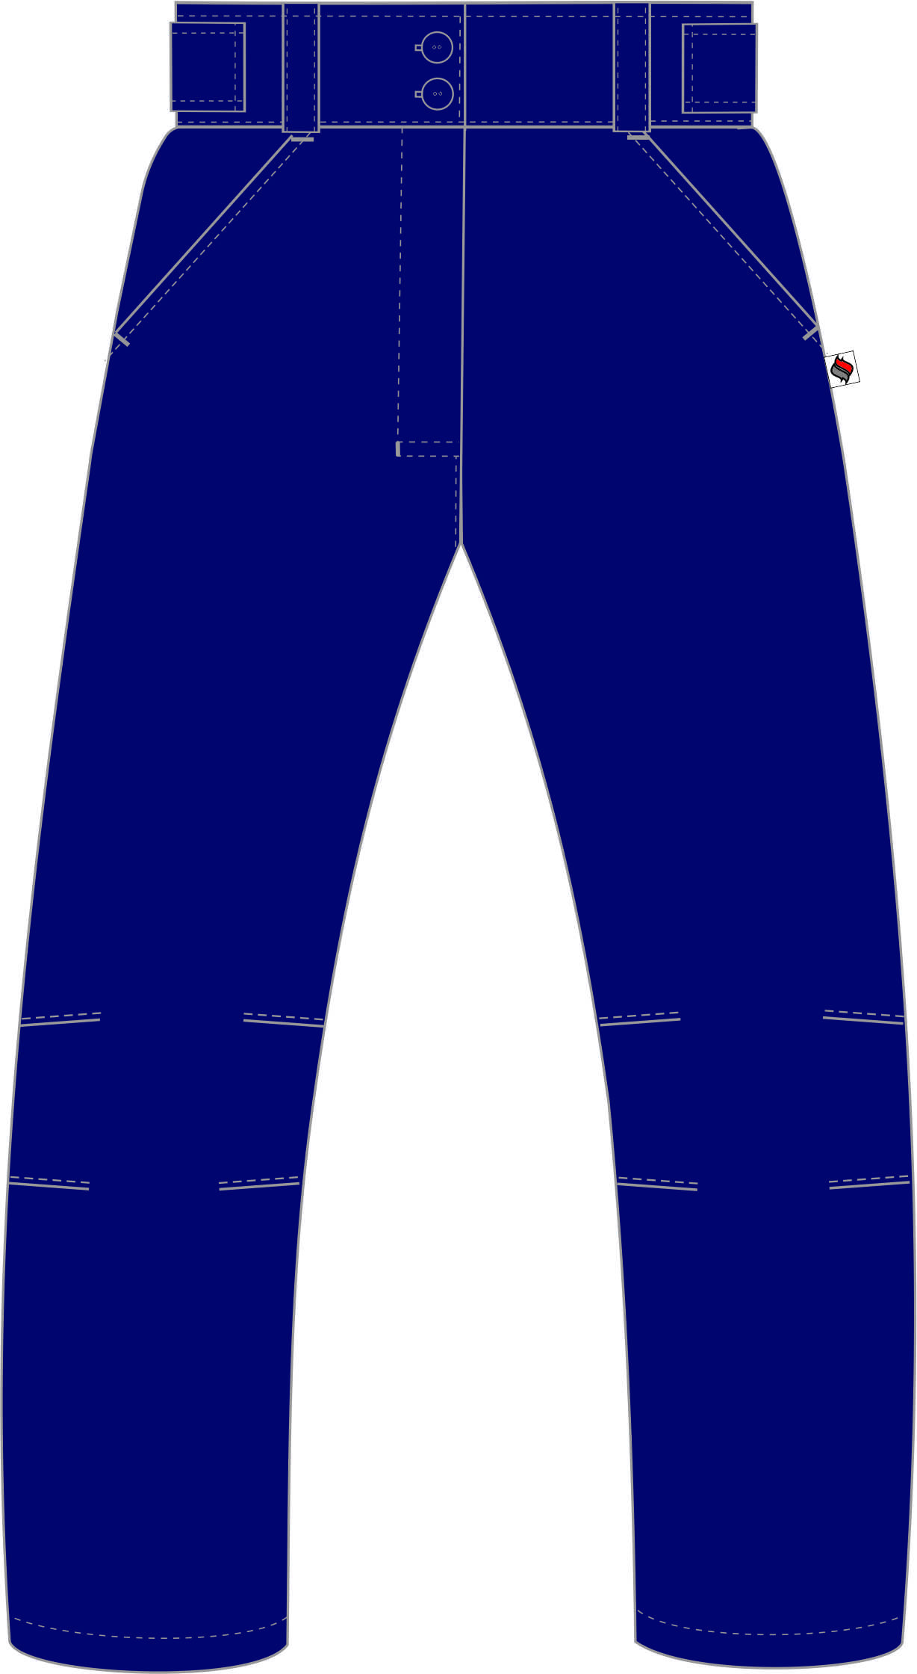

Рис. 1. Эскиз Брюки зимние женские Снежана (тк.Таслан), т.синий,
вид спереди.

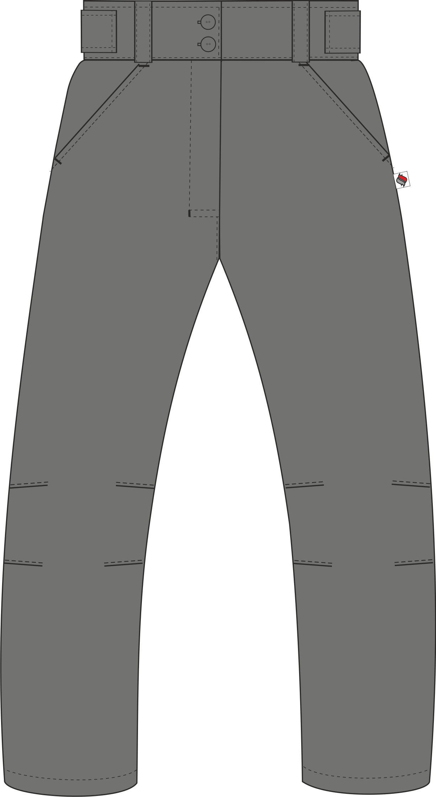

Рис. 2. Эскиз Брюки зимние женские Снежана (тк.Дюспо), т.серый,
вид спереди.
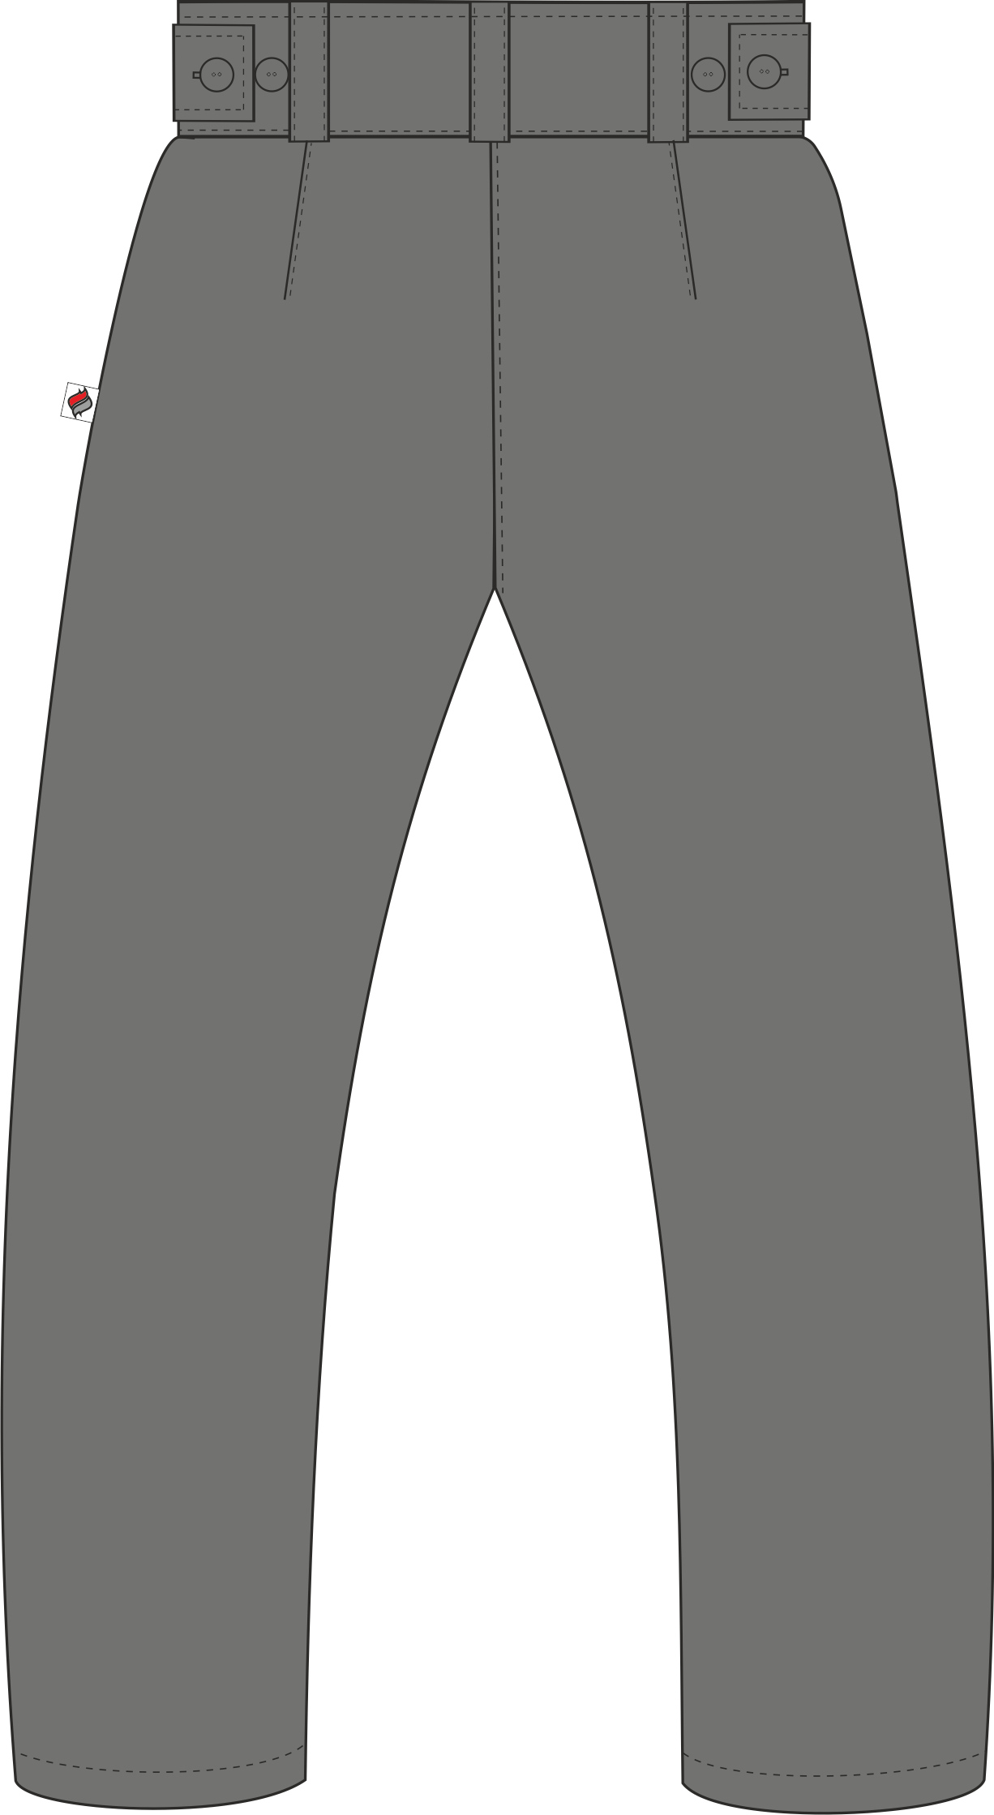

Рис. 3. Эскиз Брюки зимние женские Снежана (тк.Дюспо), т.серый,
вид сзади.

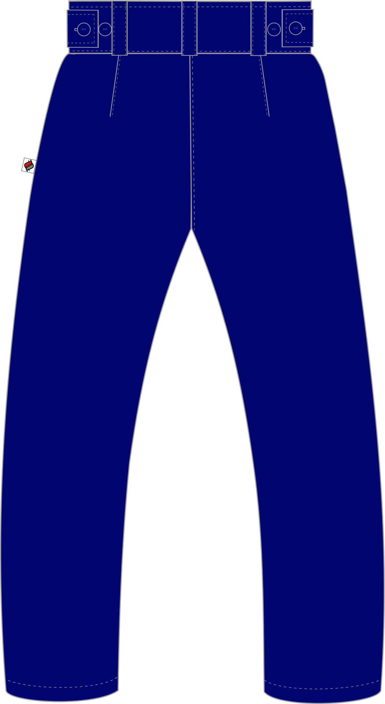

Рис. 4. Эскиз Брюки зимние женские Снежана (тк.Таслан), т.синий,
вид сзади.
Изготовление и раскрой (отклонения от нитей основы в тканях и допуски при раскрое) изделия, должны соответствовать требованиям настоящего технического описания, основам промышленных методов обработки специальной одежды и образцу, утверждённому в установленном порядке.
Изделия по размерам должны изготавливаться на типовые фигуры, в соответствии с классификацией: по обхвату груди 80-140, по росту 158-200 по ГОСТ 31399-2009 и настоящего технического описания.
Табл. 1.
Обхват груди типовой фигуры, см
80-84 | 88-92 | 96-100 | 104-108 | 112-116 | 120-124 | 128-132 | 136-140
Рост типовой фигуры, см
158-164 |  | 170-176 |  | 182-188 |  | 194-200

Описание внешнего вида модели

Брюки зимние женские Снежана предназначен для защиты работающих от пониженных температур в различных отраслях промышленности, изготавливается в соответствии с ГОСТ 12.4.303-2016 «Одежда специальная для защиты от пониженных температур. Технические требования».
Брюки с застёжкой гульфика на тесьму «молния», с высоким притачным поясом, застёгивающимся на две петли и пуговицы, и пятью шлёвками: двумя передними и тремя задними. На поясе для регулировки облегания настрочены паты с петлями, застёгивающиеся на пуговицы. Передние половинки брюк с боковыми внутренними карманами с наклонным входом и с вытачками в области колена. Задние половинки брюк с талиевыми вытачками.
Низ брюк обработан швом в подгибку с закрытым срезом.
Тканая этикетка Факел вставляется в левый боковой шов по рассечке.
В шов притачивания пояса с изнаночной стороны на уровне среднего шва задних половинок вставляется основная этикетка.
На левую переднюю половинку подкладки настрочена этикетка ФИО (см. схему).

